# 以 H3C S2152为例取基本信息

## 发送：dis ver

第一种情况：（直接按行取词）

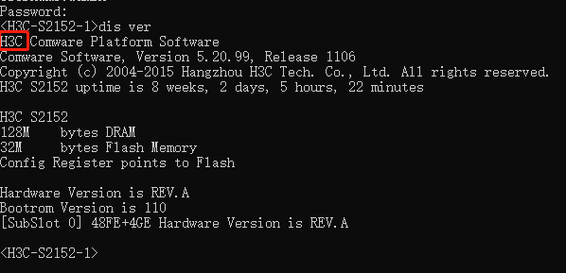

取词： 第一行 第一个 取一个单词



第二种情况：（有匹配关键字并且关键字与要取的词在一行）

例如：

匹配关键词为Version 关键词后的第一个词为固件版本，则 第 0 行 第1个 取1个单词

关键词后的第3个词为子版本，第 0 行 第3个 取一个单词

这时 匹配 Version 是为了确定分析返回结果的 行坐标 和 改行的列坐标 ：关键词相当于（0，0）从而确定要取词的位置。

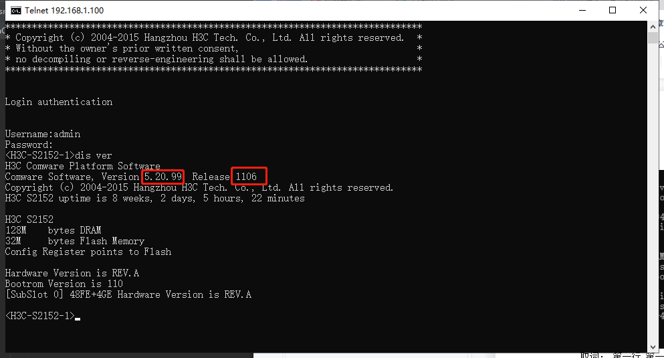

匹配：下一行精确匹配 Version

取词：第 0 行 第1个 取一个单词 ： 5.20.99

取词：第 0 行 第3个 取一个单词 ： 1106

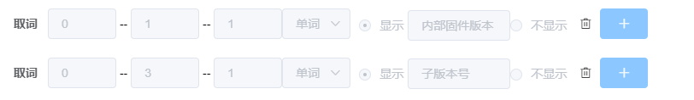

**第三种情况：（有匹配关键字 并且 关键字与要取的词不在同一行）**

**例如：匹配 H3C 后，需要取下一行的 第二个单词**

**则 第 1 行 第2个 取一个单词 这时候的匹配H3C 起到的是移动光标位置的作用**

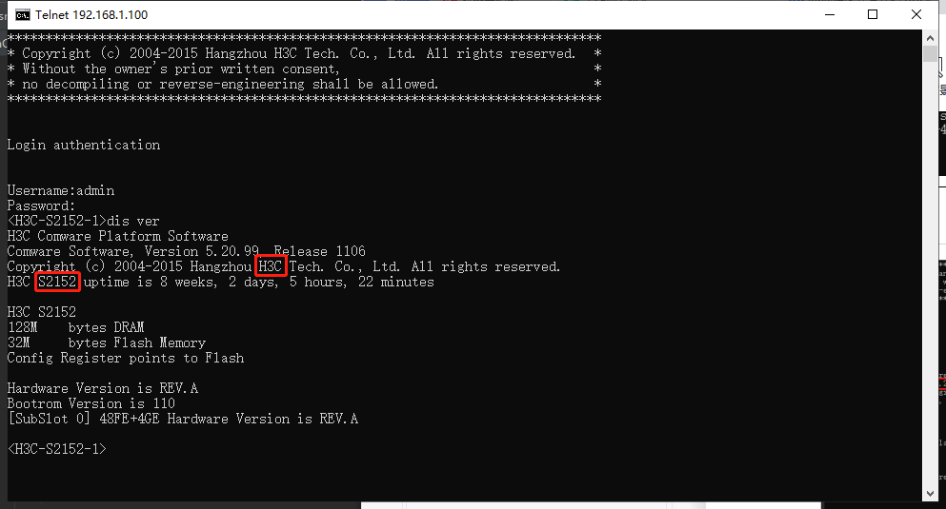

匹配：下一行精确匹配 H3C

取词：第 1 行 第2个 取一个单词 ： S2152